Garnalen in voorjaarssalade
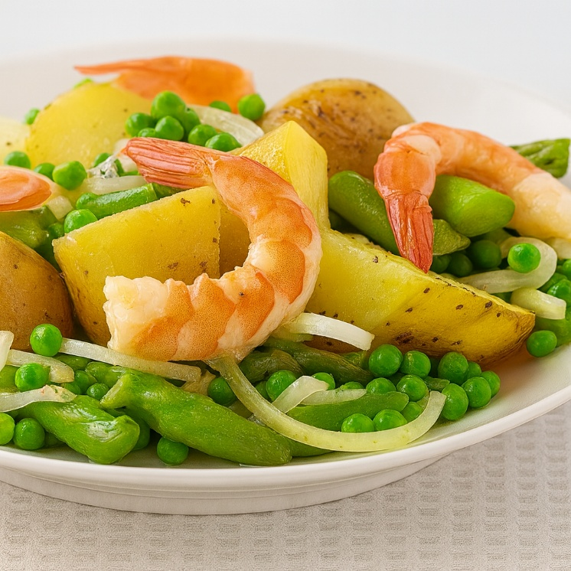

Ingrediënten: 4 personen
- 1 kg aardappels pommes primeur
- 500 g groene asperges 1 pak diepvries extra fijn
- 1 schaaltje cocktailgarnalen (125 g)
- 5 eetlepels olijfolie extra vierge 1 ui
- 5 eetlepels witte wijnazijn
Bereiding:
- Aardappelen wassen en in vieren snijden.
- Aardappelen gaarkoken met smaak, 15–20 minuten.
- Asperges schoonmaken en in stukjes snijden.
- Ondertussen asperges wassen met een snufje suiker, 5 minuten gaarkoken.
- Laatste 2 minuten diepvriesgroenten toevoegen.
- Afgieten en koud spoelen.
- Ui pellen en in ringen snijden.
- Aardappelen, asperges, ui, garnalen, olie, azijn en naar smaak zout en peper mengen.
- Salade over 4 borden verdelen.

